Menu: <Stammdaten/E-Artikel/Einkaufsartikel Rohmatierial (E-Artikel)>

Voraussetzung:
Bilder (EMF-Dateien) müssen unter Externe Daten\Artikel\Lieferant abgelegt sein.

Anleitung:

Gehen Sie in das Menü E-Artikel.
Klicken Sie auf das Werkzeug und gehen zu „Artikelbilder einlesen“

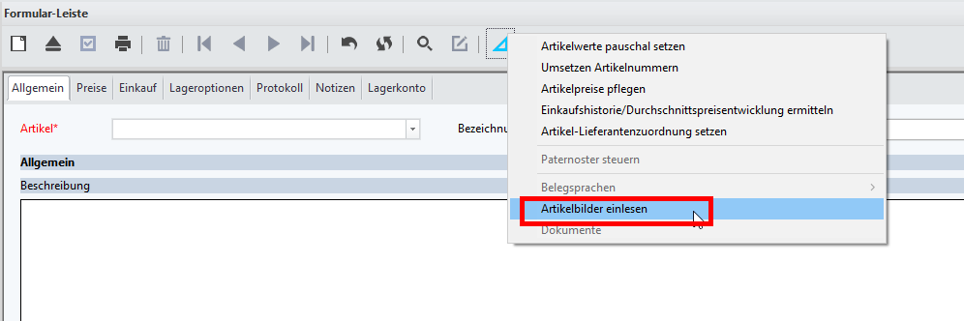

Im neuen Fenster geben Sie an wo die Bilddateien, die Sie einlesen wollen, abgelegt sind, von welchem System die Bilder kommen und zu welchem Lieferanten diese gehören.

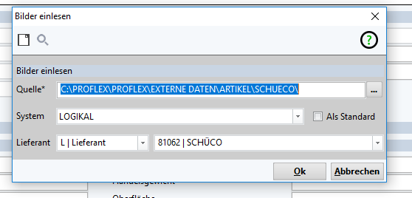

Mit Bestätigung des OK-Buttens beginnt der Einlesevorgang.

